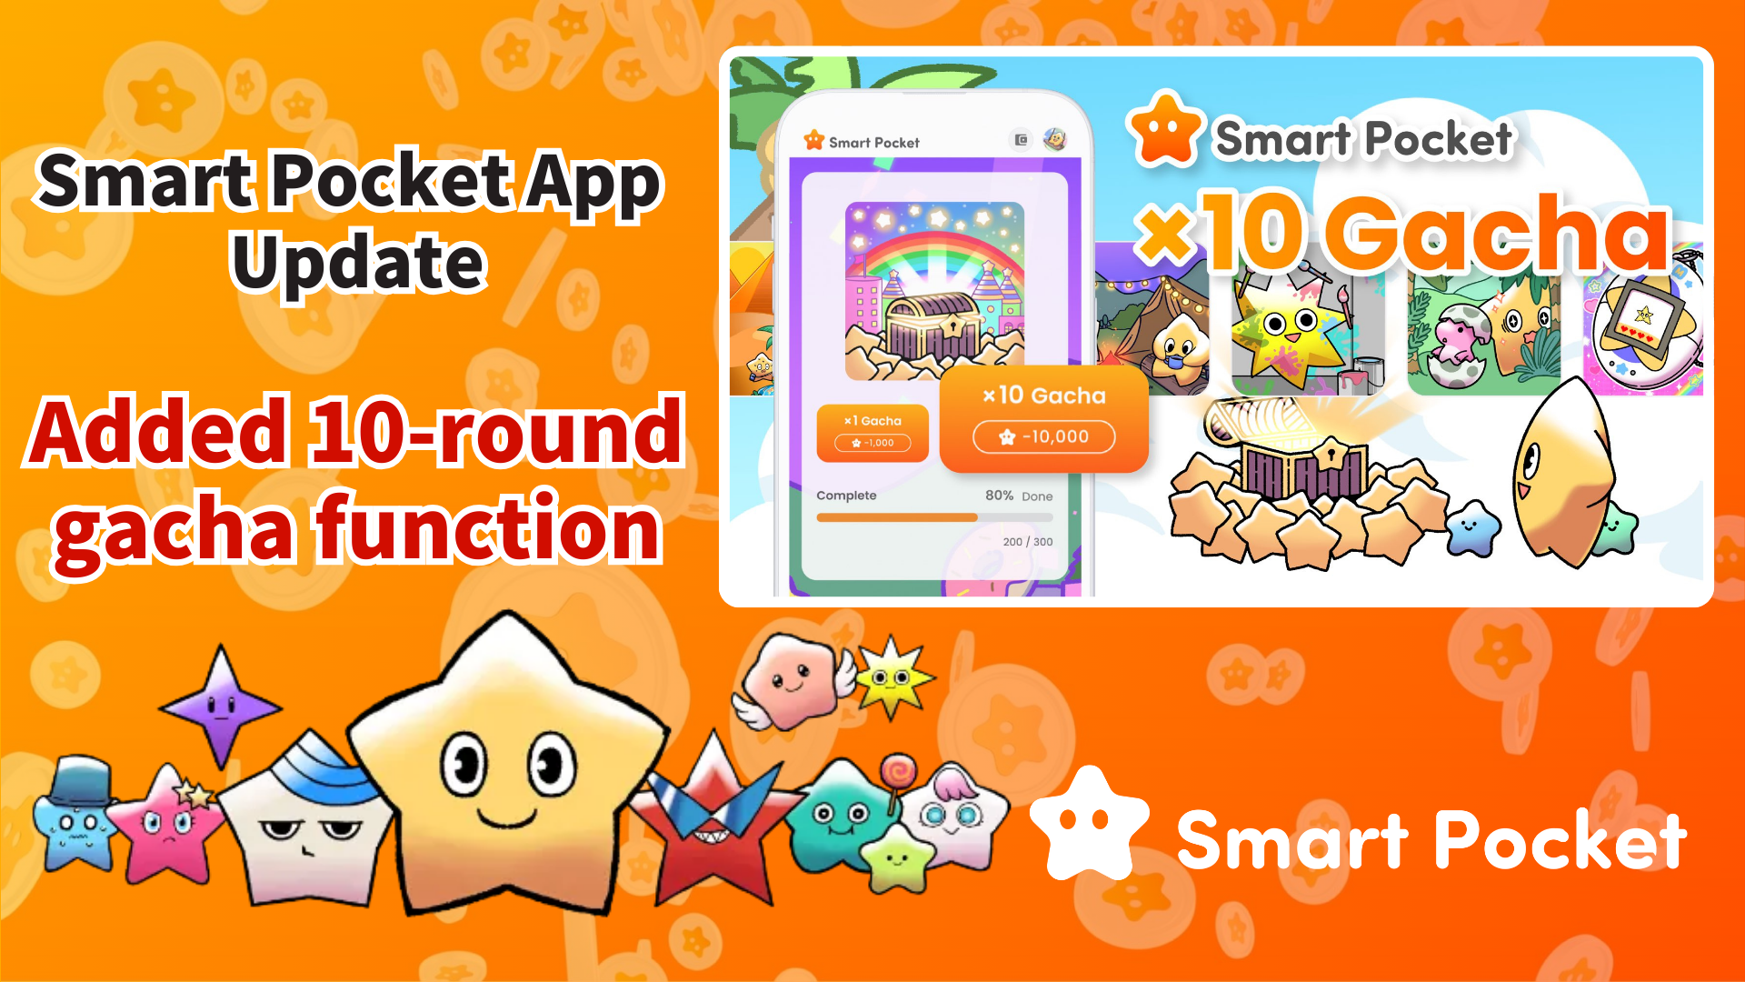

**Pag-update ng Smart Pocket App: Bagong 10x Gacha na Tampok!**

# Panimula

Kumusta sa lahat!  
  
Masaya kaming ibahagi ang malaking pag-update para sa Smart Pocket app! Idinagdag na ang pinakahihintay na tampok na 10x Gacha, at upang ipagdiwang ang pag-update na ito, makakakuha ang mga user ng napakalaking 10,000 puntos!

Sa pamamagitan ng 10,000 puntos na ito, maaari kang makakuha ng isang libreng 10x Gacha! Sinubukan ko ito at tuwang-tuwa ako sa mga cute na PFP na aking nakuha!

# Nilalaman

* Ano ang PFP Gacha?
* Paano Makukuha ang 10,000 Puntos
* Paano Gamitin ang 10x Gacha
* Paano Gamitin ang Mga PFP mula sa Gacha
* Mga Detalye ng Tampok na Gacha
* Mga Paraan Upang Makaipon ng Puntos
* Para sa mga Bagong Gumagamit ng Smart Pocket App
* Buod

# Ano ang PFP Gacha?

Ang PFP Gacha ay isang bagong tampok kung saan maaaring gumamit ang mga user ng SP points upang random na makakuha ng cute na Pockemy profile pictures (PFP). Ang mga nakuhang PFP ay maaaring gamitin bilang mga icon para sa Smart Pocket app o social media upang ipakita na ikaw ay isang Smart Pocket user.  
  


# Paano Makukuha ang 10,000 Puntos

Bilang pagdiriwang ng pag-update ng PFP BOX, maaaring makuha ang 10,000 puntos sa loob ng app! Sa pamamagitan ng 10,000 puntos na ito, maaari kang makakuha ng isang libreng 10x Gacha. Napakadaling makuha ang mga puntos—kailangan mo lang mag-login sa app. Huwag palampasin ang pagkakataong ito!

# Paano Gamitin ang 10x Gacha

1. I-launch ang Smart Pocket app.
2. Buksan ang tab na Gacha.
3. I-tap ang “×10 Gacha” (10,000 puntos ang magagamit).

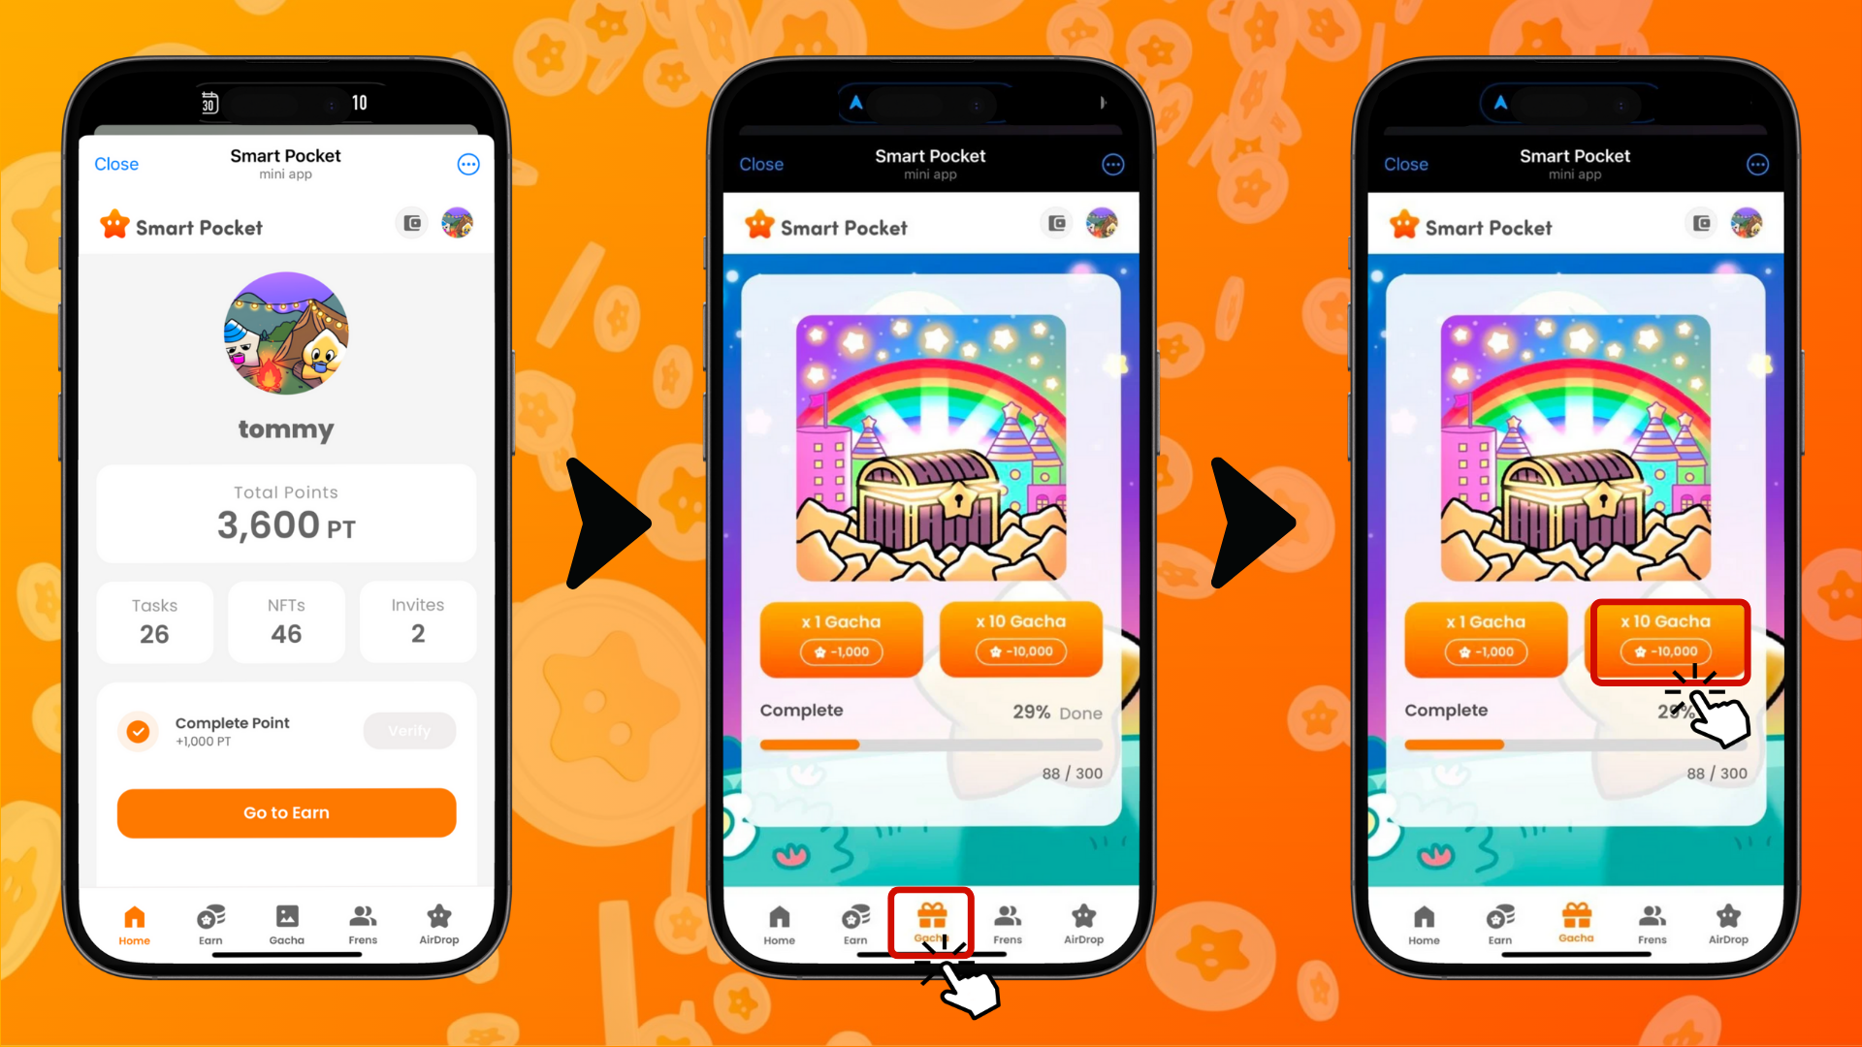

# Paano Gamitin ang Mga PFP mula sa Gacha

Ang mga PFP na nakuha mula sa Gacha ay maaaring gamitin sa mga sumusunod na paraan:

* Itakda bilang iyong profile picture sa Smart Pocket app
* Gamitin bilang mga icon sa mga platform tulad ng X at Discord
* Kolektahin at gawing koleksyon

# Mga Detalye ng Tampok na Gacha

Para sa mas detalyadong impormasyon tungkol sa tampok na Gacha, kabilang ang antas ng rarity at mga espesyal na epekto, tingnan ang artikulong ito: https://note.com/japan_dao/n/n521a5818be74

# Mga Paraan Upang Makaipon ng Puntos

Gusto mo bang makakuha pa ng maraming 10x Gacha? Narito ang ilang epektibong paraan upang makaipon ng puntos:

* Kumpletuhin ang mga daily task
* Mag-imbita ng mga kaibigan para sa bonus na puntos
* Sumali sa mga community event

# Para sa mga Bagong Gumagamit ng Smart Pocket App

Baguhan sa paggamit ng Smart Pocket app? Madaling magsimula! Para sa detalyadong gabay kung paano mag-set up at gumamit ng app, tingnan ang artikulong ito: https://note.com/japan_dao/n/n41015b5af06a

# Buod

Ang Smart Pocket app ay nagdagdag ng bagong 10x Gacha na tampok. Sa libreng 10,000 puntos na ibinibigay, parehong bagong user at kasalukuyang user ay maaaring mas mag-enjoy sa app!  
  
Huwag palampasin ang pagkakataong ito upang subukan ang bagong tampok ng Smart Pocket app!

# Pinakabagong Impormasyon

📢 Manatiling updated sa pinakabagong impormasyon:  
  
- Smart Pocket Opisyal na Website: https://smapocke.com/  
  
- Smart Pocket Opisyal na Discord: https://discord.com/invite/smartpocket  
  
- Smart Pocket Opisyal na X Account: https://x.com/smapocke  
  
- Pockemy Opisyal na X Account: https://x.com/pockemys